Міністерство освіти і науки України
Тернопільський національний технічний університет імені Івана Пулюя

ЗВІТ
за результатами проведеного опитування науково-педагогічних працівників ТНТУ ім. Івана Пулюя, що безпосередньо відповідають за зміст освітньо-наукової програми «Біомедична інженерія» третього рівня вищої освіти за спеціальністю 163 «Біомедична інженерія», а також викладають на цій програмі

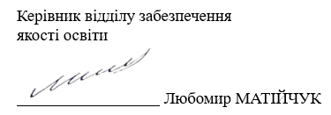

ТЕРНОПІЛЬ
2025

Звіт сформовано за результатами проведеного опитування науково-педагогічних працівників відповідно до «Положення про опитування учасників освітнього процесу в Тернопільському національному технічному університеті імені Івана Пулюя», «Положення про акредитацію освітніх програм Тернопільського національного технічного університету імені Івана Пулюя» та за наказом ректора від 07.02.2025р. №4/7-79 «Про опитування НПП».
Термін проведення: 12.02.2025 - 21.02.2025.
Дане опитування є формою участі викладачів в системі внутрішнього забезпечення якості вищої освіти.
Мета опитування – визначення відповідності освітньо-наукової програми цілям, очікуванням, потребам учасників освітнього процесу, а також виявлення проблем, що виникають під час освітньої діяльності з метою їх попередження чи усунення.
Опитування проводилося шляхом online-анкетування за допомогою сервісу Google Forms на добровільних засадах.
В опитуванні взяли участь 10 осіб, що склало 71,4% від загальної кількості викладачів, що безпосередньо відповідають за зміст освітньо-наукової програми «Біомедична інженерія» третього рівня вищої освіти, а також викладають на цій програмі.
Узагальнені результати опитування описані нижче.
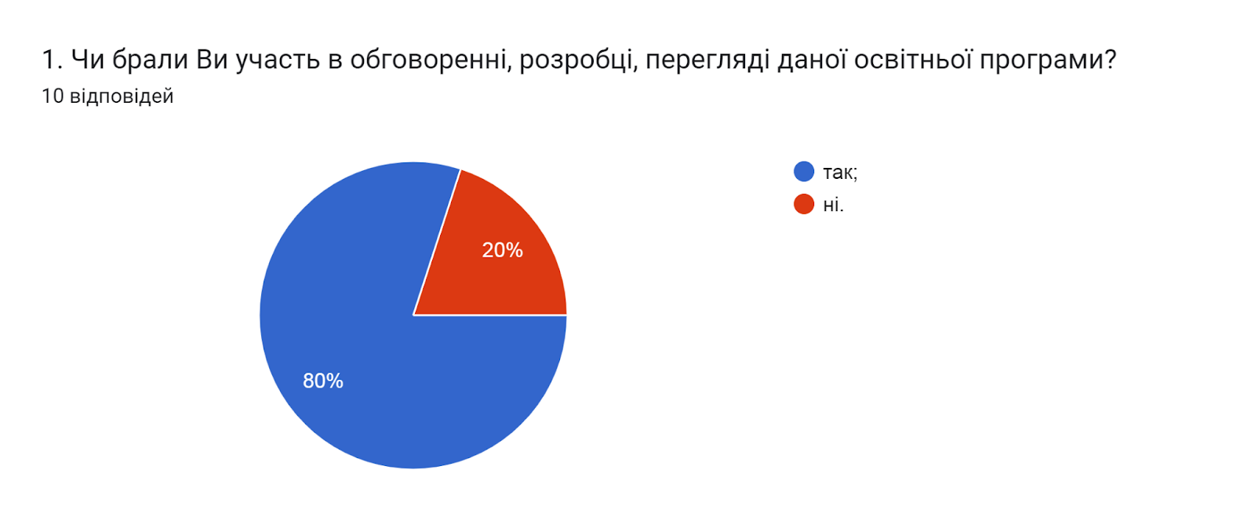

2. Яким чином роз’яснюються аспірантам цілі викладання дисципліни та контрольні заходи? (питання стосується НПП, які забезпечують освітню складову)
- На першому занятті доводимо інформацію до відома аспірантів
- означені в ЕНК, методичних розробках та озвучувались на першому занятті
- На першому занятті
- Під час першого заняття та протягом навчального процесу за потреби також під час консультацій
- На вступному занятті.
- На першому занятті роз’яснюються аспірантам цілі викладання дисципліни та контрольні заходи;
- У відповідних робочих програмах та силабусах дисциплін, які розміщені на сайті кафедри біотехнічних систем, та Web-орієнтованій системі керування навчальним матеріалом A-Tutor, надається інформація щодо мети, змісту та очікуваних результатів навчання, порядок та критерії оцінювання різних форм роботи. Крім того є розроблені методичні рекомендації для практичних занять та самостійної роботи здобувачів, питання та практичні завдання до заліків та іспитів, з якими ознайомлюють здобувачів та доступ до яких здійснюється з використанням інформаційного ресурсу електронного навчального курсу.
- На вступному занятті
- Інформація про цілі навчальної дисципліни та форми контрольних заходів доводиться до здобувачів перед початком вивчення дисципліни викладачем та може бути пояснена гарантом програми, завідувачем кафедри.
- На вступному занятті, робоча програма, сила бус.

3. Які форми проведення контрольних заходів Ви використовуєте, крім зазначених у робочій програмі навчальної дисципліни (питання стосується НПП, які забезпечують освітню складову)
- Аудіювання, говоріння.
- зазначені в РП
- Опитування, виконання індивідуальних завдань
- Колоквіум, дискусія, написання повідомлень тощо
- Тестове опитування після певних тем лекцій, презентації по новітніх технологіях, робота з фаховою літературою.
- Використовую контрольні заходи, які зазначено у робочій програмі
- Вхідний контроль, усне опитування, доповіді, експрес-контроль
- Виконання індивідуальних завдань
- діагностика вихідного рівня знань аспірантів
- Ті, що зазначені у робочій програмі

4. Яким чином форми контрольних заходів у межах вашої навчальної дисципліни за ОНП дають змогу перевірити досягнення програмних результатів навчання? (питання стосується НПП, які забезпечують освітню складову)

- Дозволяють перевірити рівень володіння мовою та лексичний запас відповідно до спеціальності
- Форми контрольних заходів забезпечують можливість комплексної оцінки досягнення програмних результатів навчання. Завдяки використанню різноманітних методів контролю (тестування, письмові роботи, усні опитування, практичні завдання, виконання наукових проєктів) здійснюється систематична перевірка рівня засвоєння знань, умінь та компетенцій здобувачів освіти. Кожна форма контролю прив’язана до конкретних результатів навчання, що дозволяє об’єктивно визначити, наскільки ефективно реалізовано навчальний процес, виявити сильні та слабкі сторони, а також своєчасно скоригувати методику викладання для підвищення якості освіти.
- Об'єктивно відображають набуті здобувачами знання, вміння та навички, що корелюють із програмними результатами навчання
- На основі якості виконаної роботи
- Форми контрольних заходів у межах моєї навчальної дисципліни, сприяють формуванню вмінь і навичок, логічному завершенню ланки пізнавального процесу стосовно конкретної пройденої теми.
- Тестування, опитування, дискусія забезпечують процес оцінювання засвоєння теоретичного матеріалу з дисципліни, а виконання практичних завдань забезпечує оцінювання вмінь і навичок за програмними результатами навчання
- Форми та методи контролю та оцінювання результатів навчання відображені у робочій програмі та силабусі навчальної дисципліни за ОНП. Форми контролю також відображено в індивідуальному навчальному плані здобувача. На початку викладання дисципліни викладач інформує здобувачів про форми контрольних заходів. Для перевірки рівня досягнення ПРН використовують: попередній (вхідний), поточний (модульний), підсумковий (семестровий, атестація) та відтермінований рівні контролю,
- Оцінювання навчальних досягнень здобувачів здійснюється за 100-бальною шкалою Європейської кредитної трансферно-накопичувальної системи ECTS (А, В, С, D, Е, F, FX) з переведенням у чотирибальну шкалу («відмінно», «добре», «задовільно», «незадовільно») чи шкалу «зараховано»/«не зараховано».
- На початку викладання дисципліни викладач інформує здобувачів про форми контрольних заходів. З метою перевірки досягнення ПРН використовуються попередній (вхідний), поточний (модульний), підсумковий (семестровий, атестація) та відтермінований види контролю знань. Критерії оцінювання результатів навчання є обов’язковим складником навчально-методичного контенту ОК і передбачають зрозуміле для здобувача формулювання вимог до рівня досягнення запланованих результатів навчання та сформованості компетентностей здобувачів. Оцінювання навчальних досягнень здійснюється за 100-бальною(рейтинговою) системою з переведенням у шкалу системи ECTS (А, В, С, D, Е, FX, F) та національну шкалу («відмінно», «добре», «задовільно», «незадовільно» чи «зараховано»/«не зараховано»).
- шляхом оцінювання теоретичних знань, дослідницьких навичок через тестування, виконання практичних робіт.

5. Яким чином ваша дисципліна розвиває соціальні навички (гнучкі навички, softskills) аспірантів, які методи для цього застосовуєте? (питання стосується НПП, які забезпечують освітню складову)

- Дисципліна розвиває вміння публічного виступу (комунікація), здатність находити нові рішення і вміння ефективно використовувати наявний матеріал (креативність), вміння працювати в команді (кооперація).
- Дисципліна "Основи педагогіки та психології вищої школи" сприяє розвитку соціальних навичок аспірантів через інтерактивні методи навчання, які стимулюють критичне мислення, комунікацію та міжособистісну взаємодію. Зокрема, здобувачі освіти беруть участь у семінарах, дискусіях та дебатах, де вчаться аргументовано висловлювати свою думку та слухати інші точки зору. Крім того, завдяки саморефлексії та виконанню наукових проєктів (результати яких апробуються на міжнародних наукових конференціях) формується здатність до індивідуальної та колективної наукової роботи та ефективного управління часом, що є ключовими аспектами сучасних гнучких навичок.
- Дисципліна передбачає спілкування із спеціалістами-реабілітологами та людьми, які потребують заходів реабілітації
- Комугікація, лідерські якості, соціальний та емоційний інтелект, робота в команді
- Ефективна комунікація під час практичних занять сприяє навчанню аспірантів креативно мислити, швидко вирішувати проблеми, вмінню працювати в команді, лідерським здібностям.
- Доповіді, дискусії, презентації власних досліджень, участь у конференціях
- Розвиток широкого світобачення, здатності логічно мислити, комунікативних, лідерських здібностей, здатність провадити науково-педагогічну діяльність, ефективно працювати з персоналом та представниками інших професійних груп, знання іноземної мови.
- Проєктно-орієнтоване навчання. Завдання практичних робіт підібрані таким чином, щоб зорієнтувати на етапах дисертаційного дослідження. Такий формат розвиває навички критичного мислення, наукової комунікації, співпраці, планування, академічної доброчесності

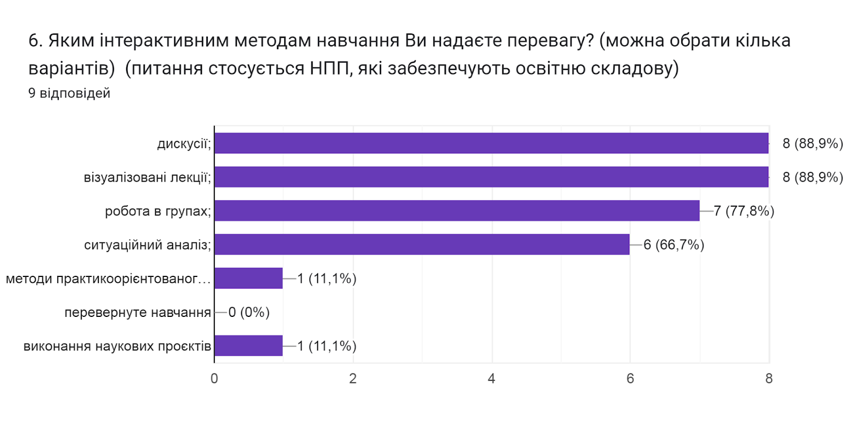

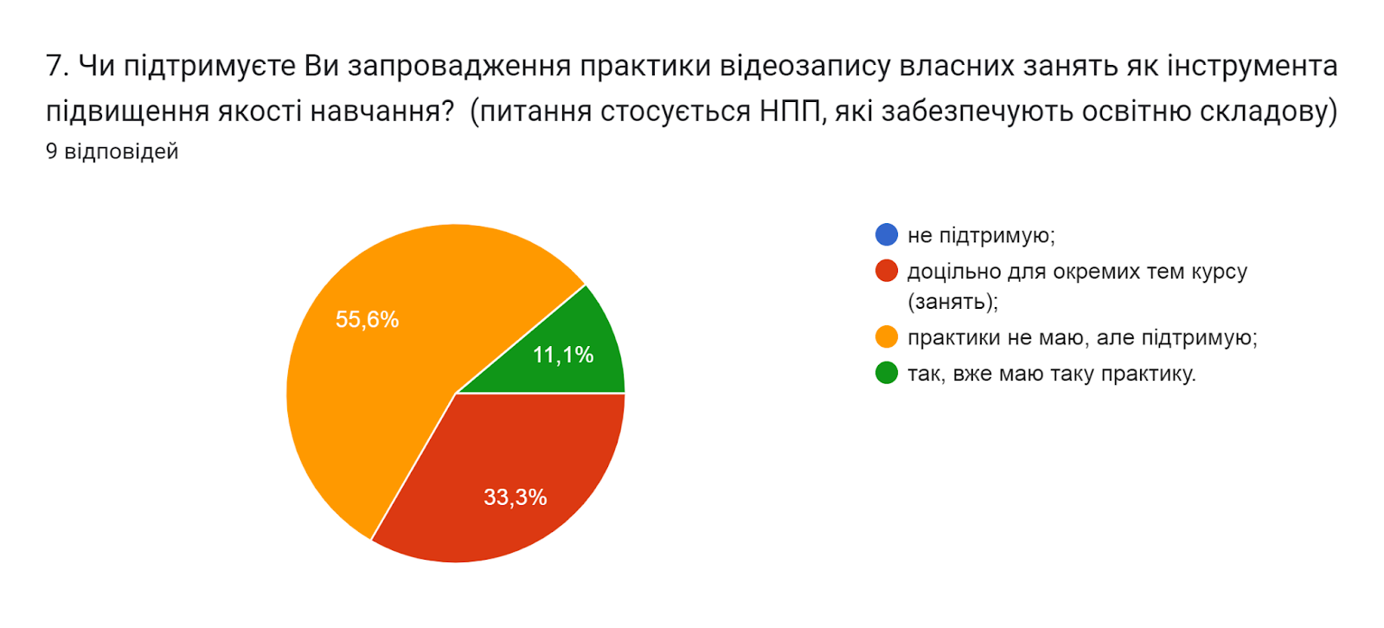

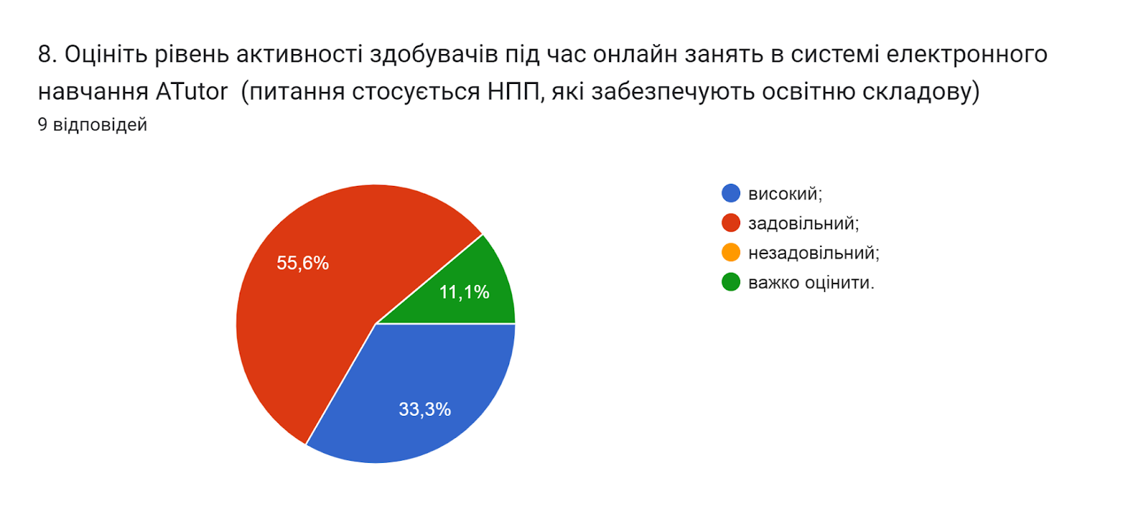

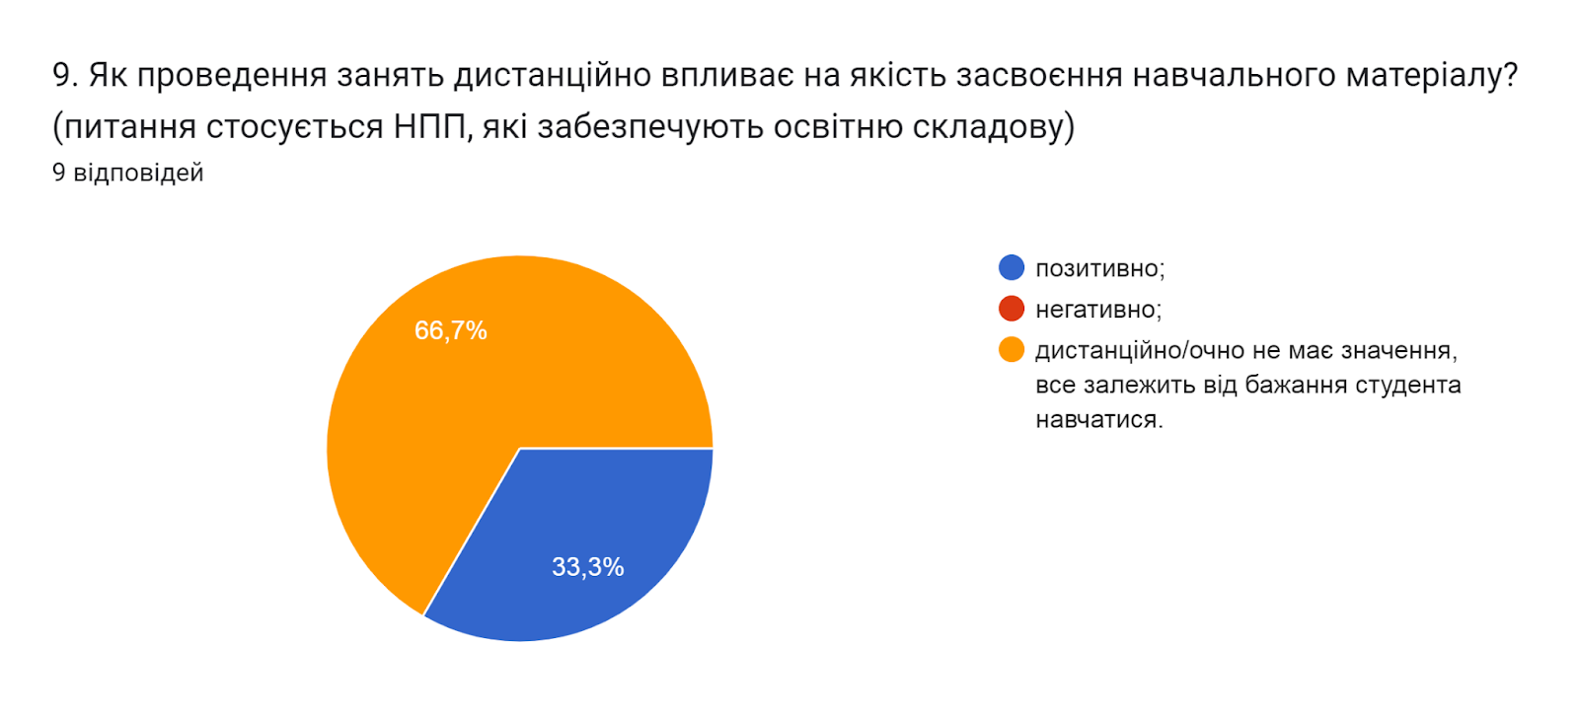

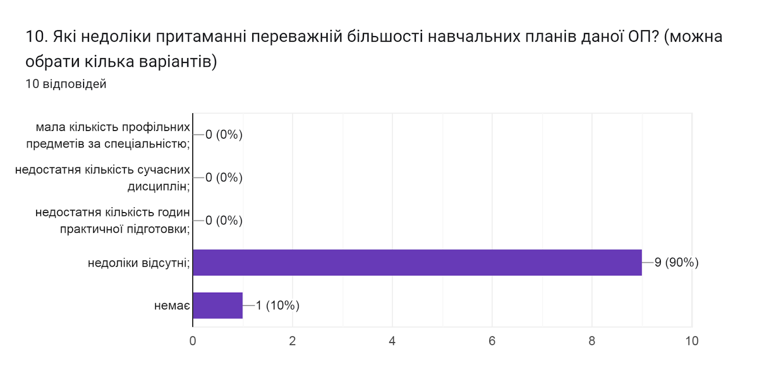

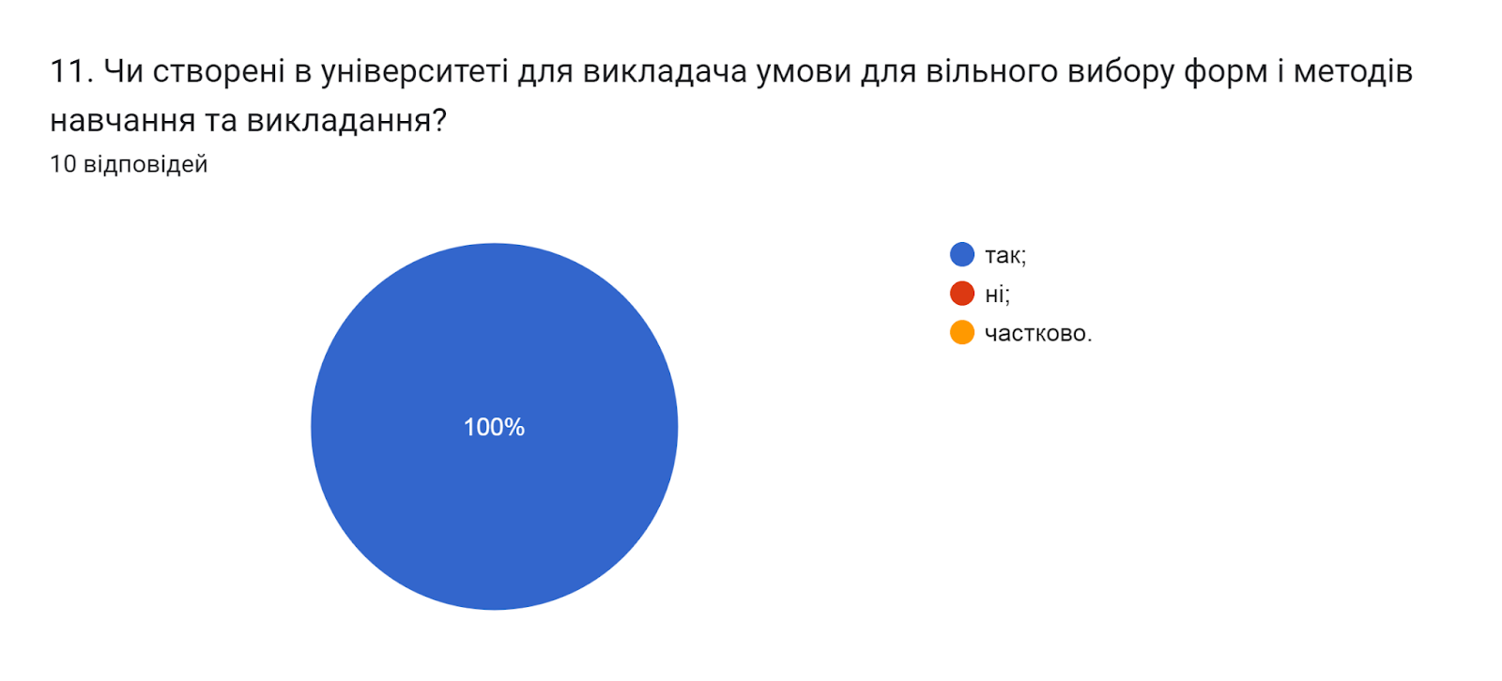

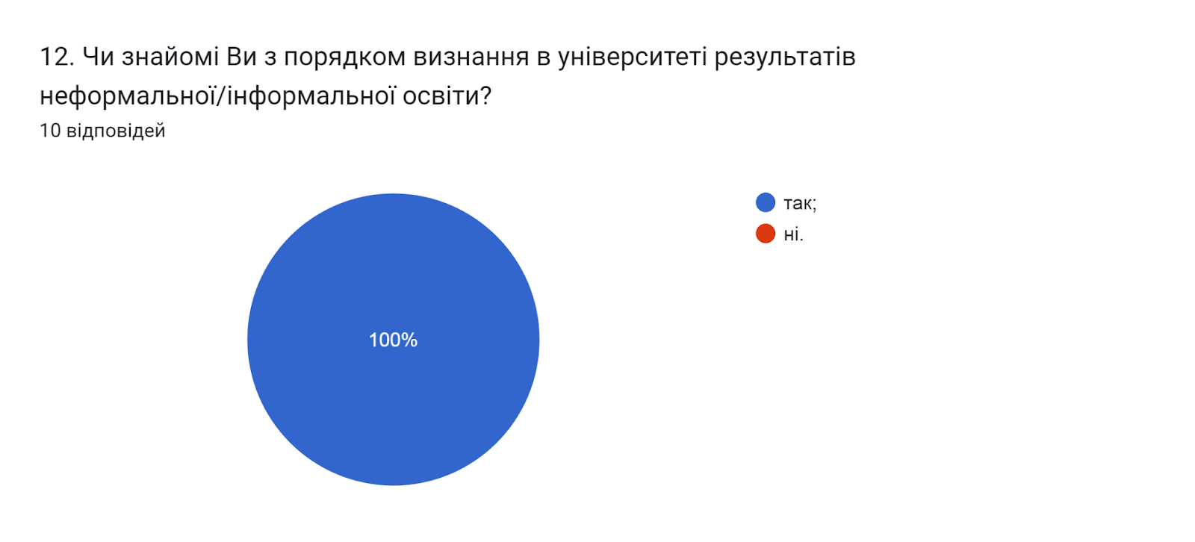

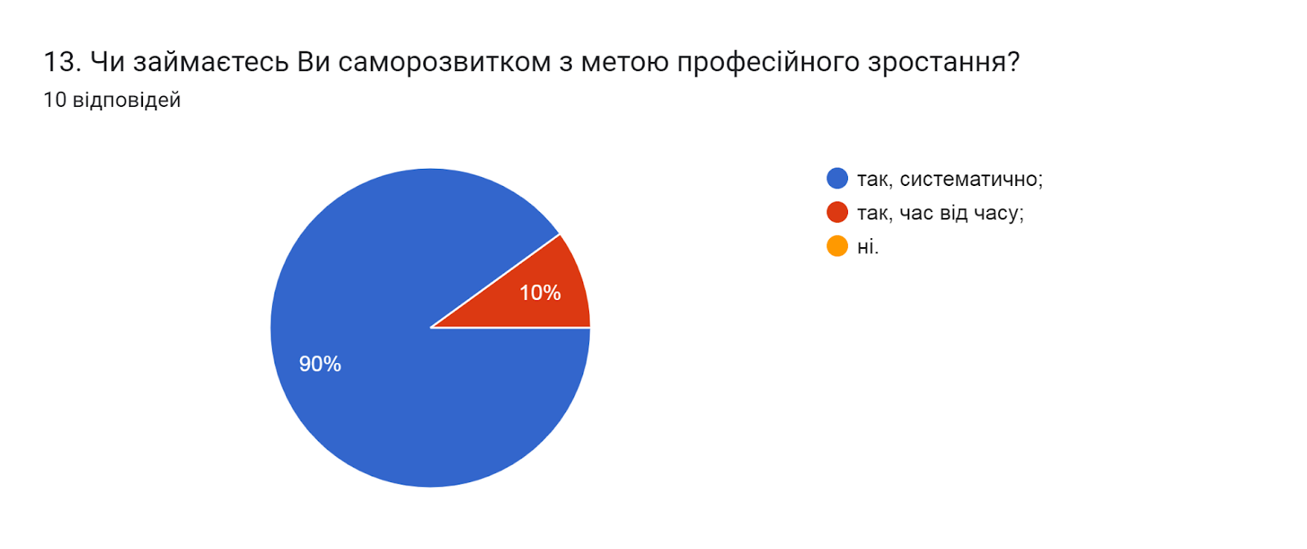

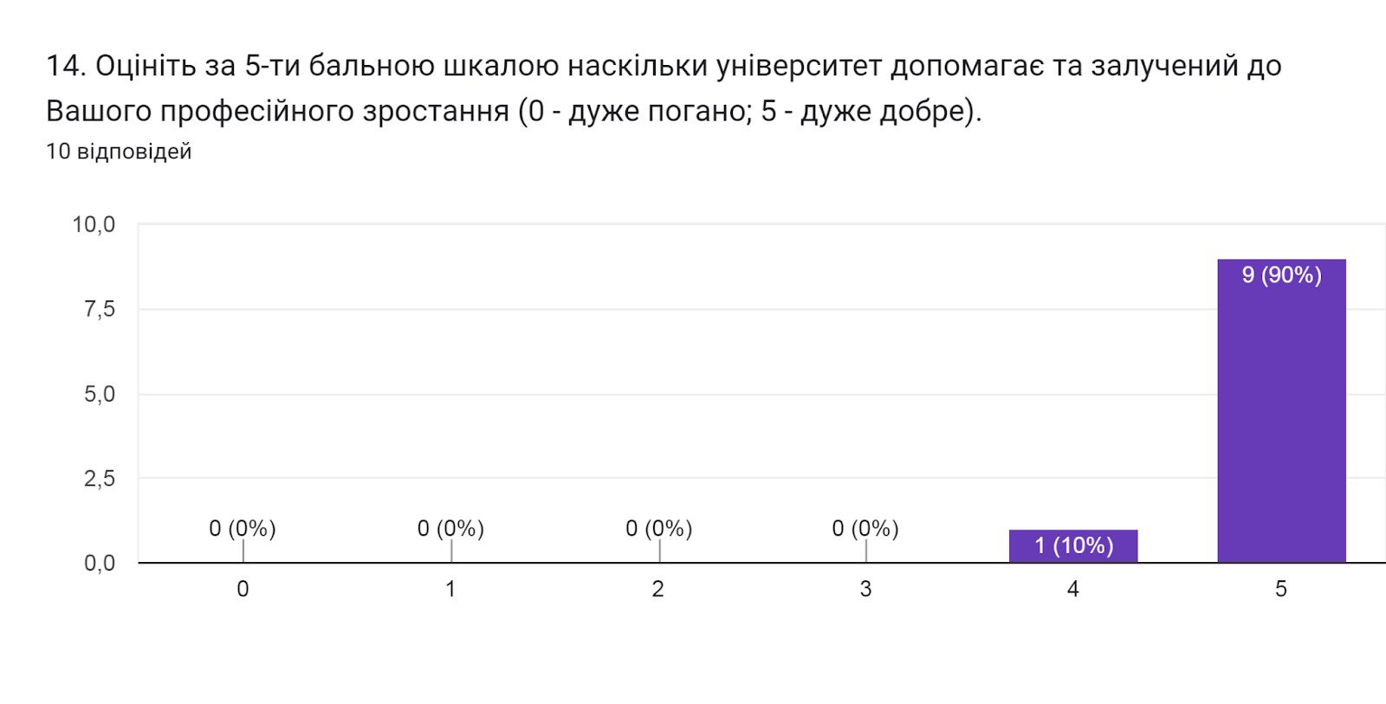

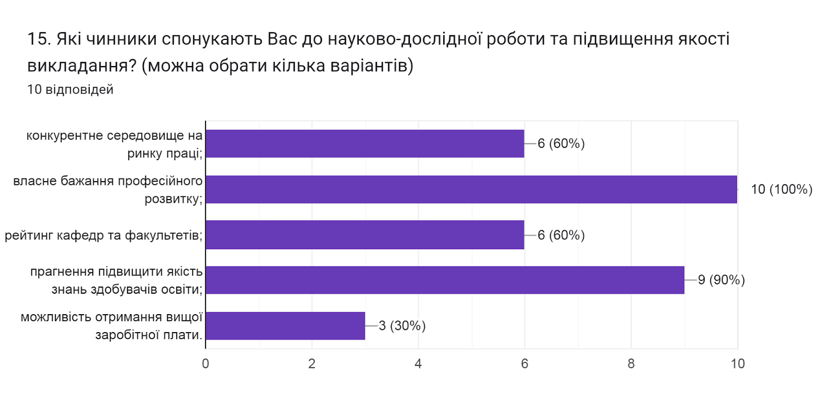

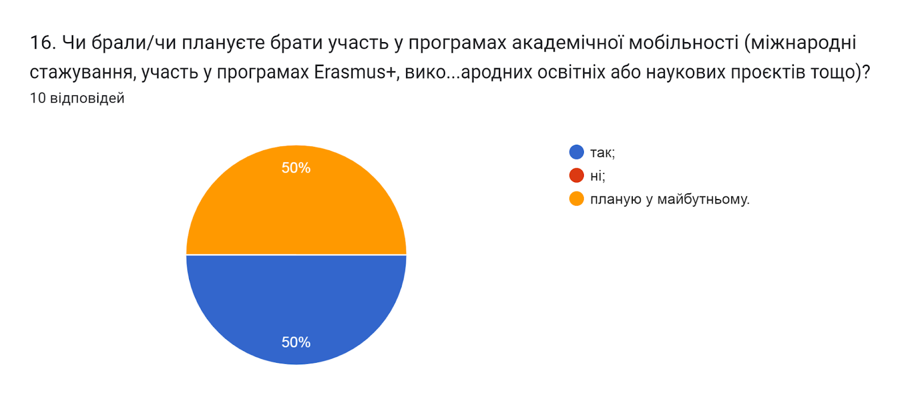

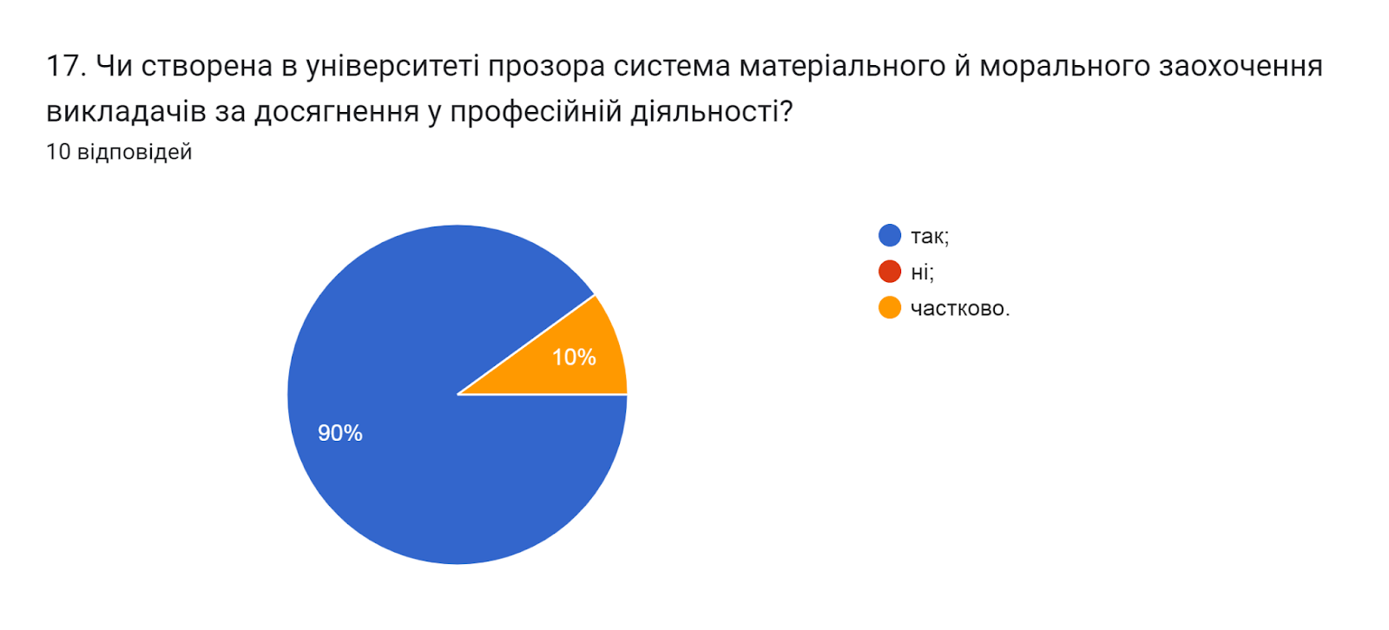

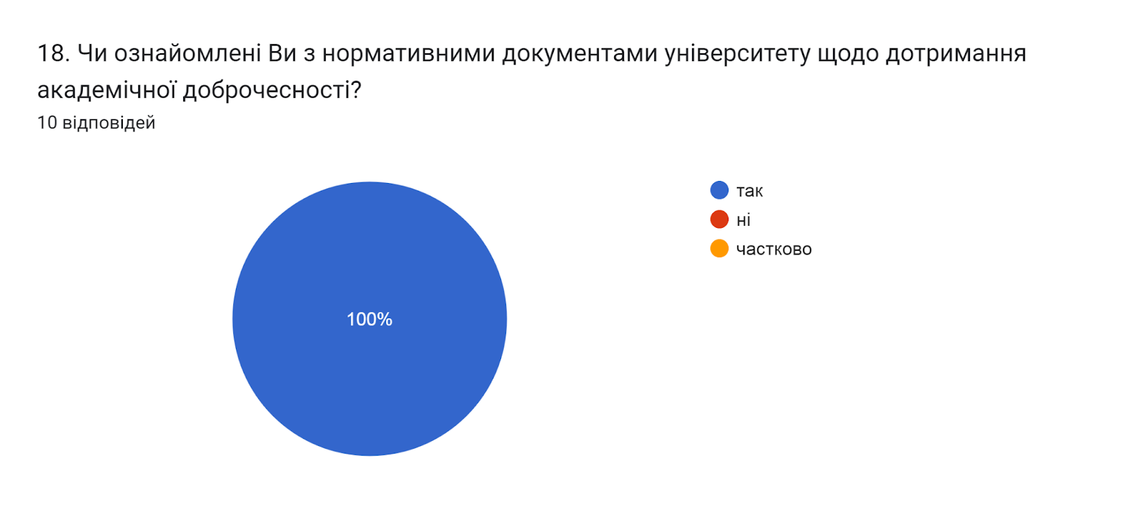

19. Яким чином Ви популяризуєте академічну доброчесність серед здобувачів? (можна обрати кілька варіантів)
- даю роз’яснення на першому занятті з дисципліни щодо вимог написання навчальних робіт із наголошенням на принципах самостійності;
- даю роз’яснення у методичних вказівках до виконання практичних, лабораторних, самостійних робіт;
- через інформаційні джерела (посилання на нормативну базу університету, корисні Інтернет-сайти);
- не популяризую, цим займаються інші відділи.
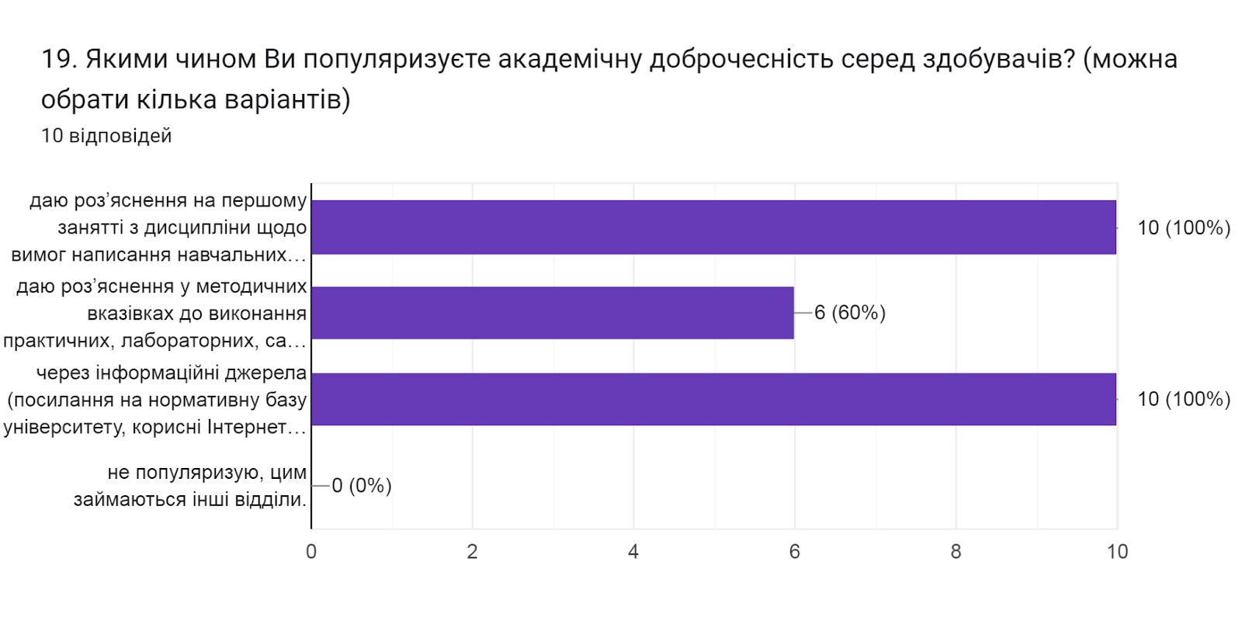

20. Позначте заходи, які є найбільш ефективними для протидії академічній недоброчесності серед здобувачів (можна обрати кілька варіантів)
- оцінка за наукову роботу здобувача не зараховується;
- пропонується часткове доопрацювання наукової роботи та здійснюється повторна перевірка роботи на запозичення (плагіат) після доопрацювання;
- проводяться роз’яснювально-виховні бесіди зі здобувачем про дотримання академічної доброчесності;
- відрахування з університету;
- позбавлення наданих пільг з оплати навчання;
- повторне проходження відповідного освітнього компонента освітньої програми;
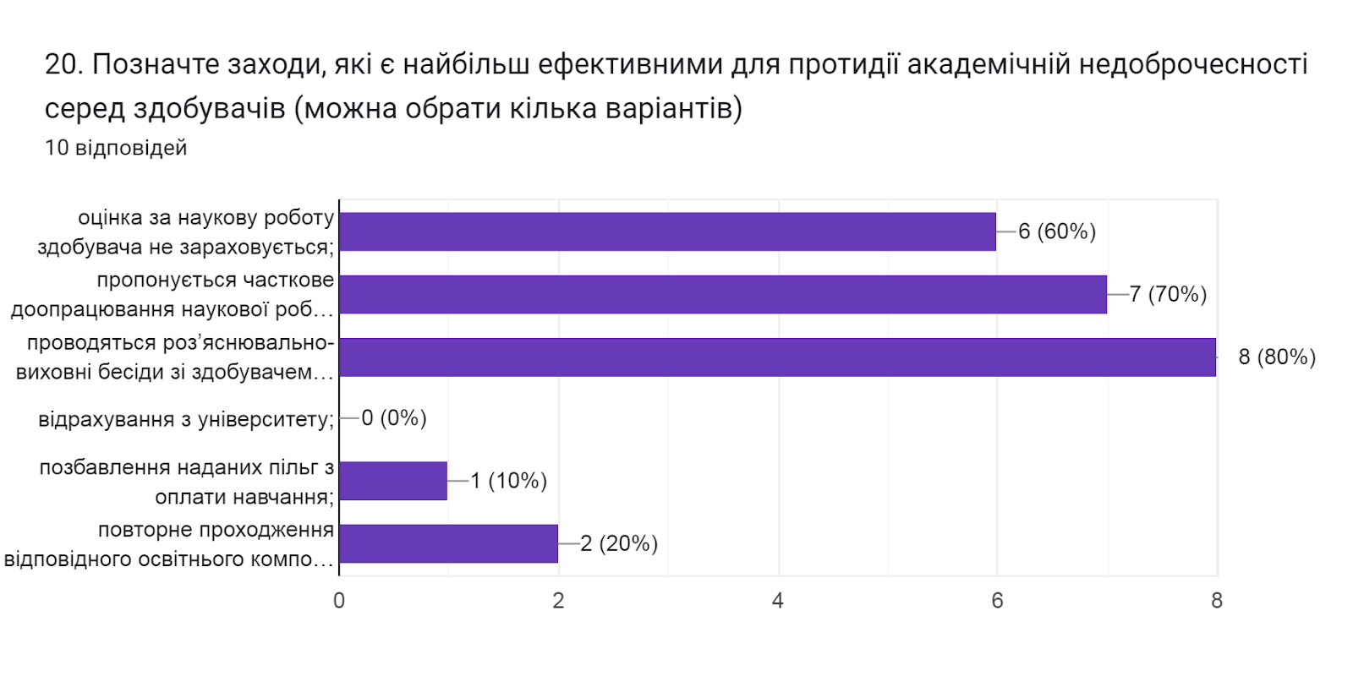

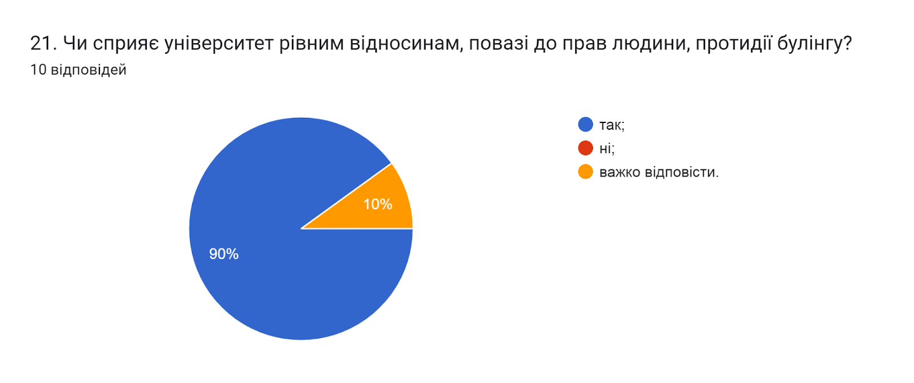

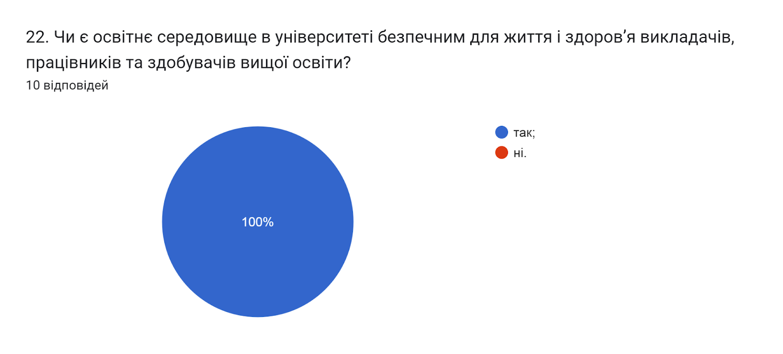

23. Які проблеми якості освітнього процесу потребують першочергового вирішення?
Шестеро опитаних зазначили, що проблем немає. Інші зазначили наступне.
- рекомендувала б більше уваги звернути на емоційне благополуччя здобувачів освіти під час війни.
- Надмірний обсяг документації
- Матеріальна база

24. Яким чином здійснюється зв'язок (комунікація) між науковим керівником та аспірантом в теперішніх умовах?(питання стосується наукового керівника)
- очні зустрічі;
- електронна пошта;
- спілкування в телефонному режимі;
- застосунки для обміну повідомленнями (Viber, WhatsApp, Messenger тощо)
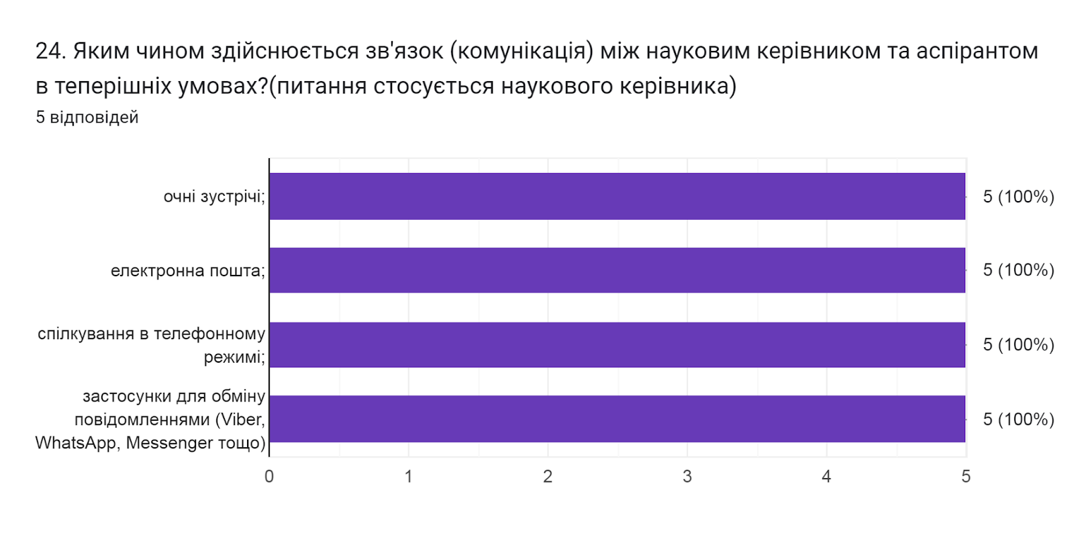

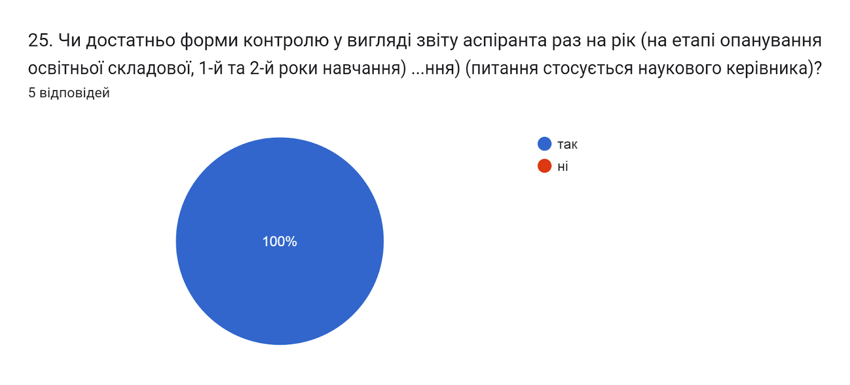

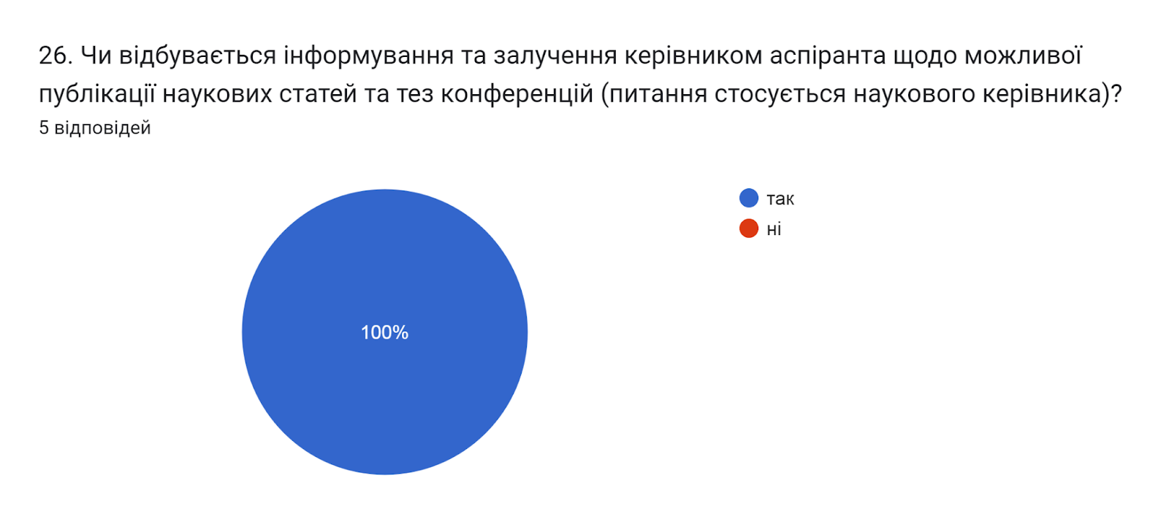

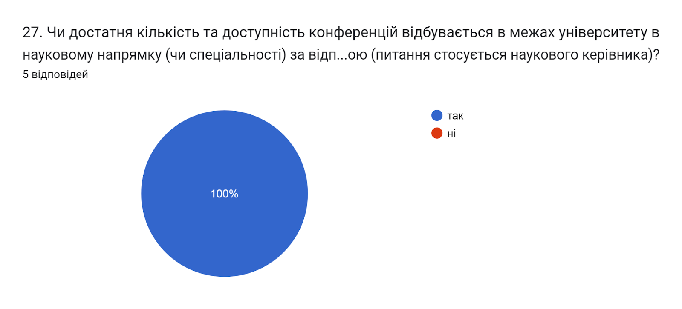

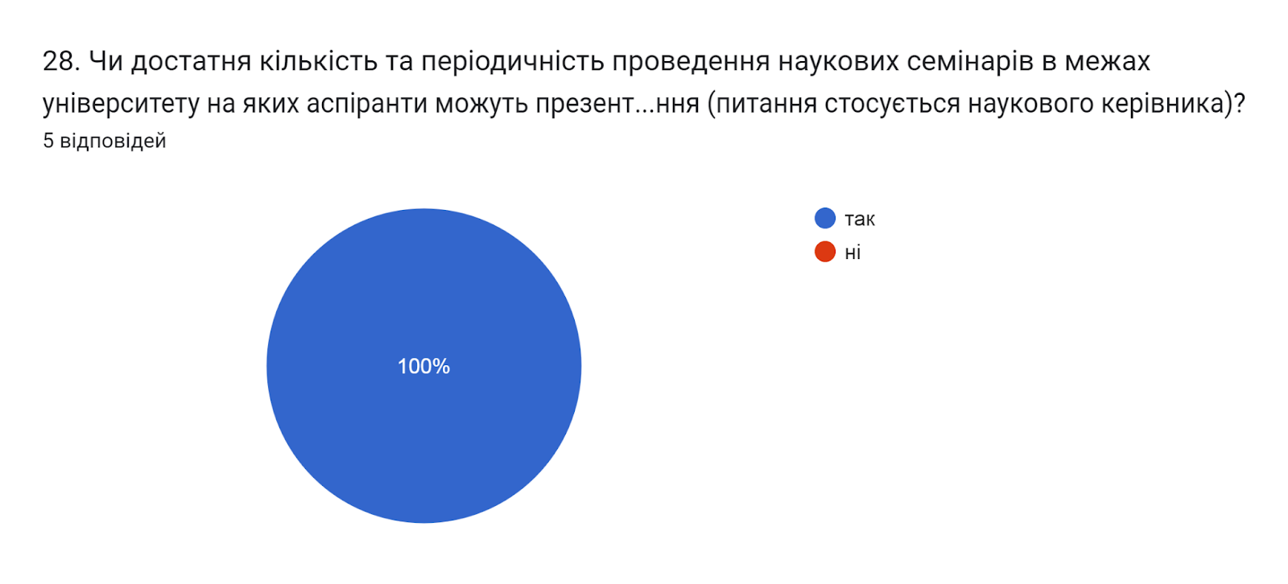

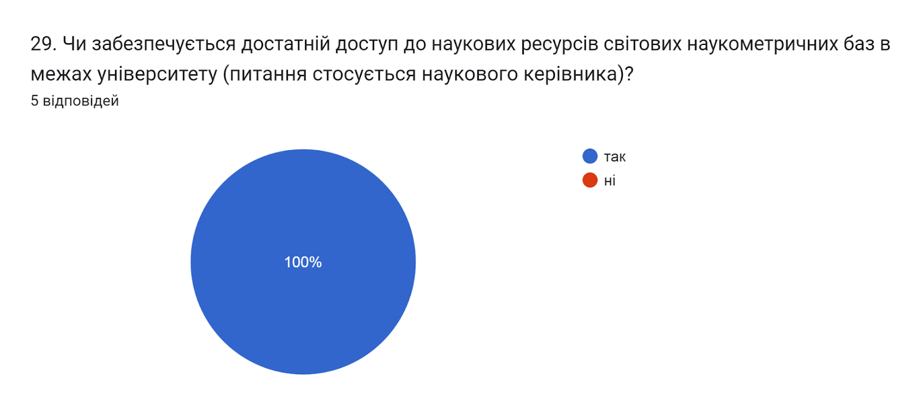

30. Додаткові питання/пропозиції які покращать навчальний процес підготовки аспірантів та освітньо-наукову програму за відповідною спеціальністю (питання стосується наукового керівника)?
- Все добре
- Включити години роботи з аспірантом в основне навантаження
- Удосконалення матеріально-технічної бази, автоматизація процесів планування та звітності, поточної документації

